Лебедько Светлана Павловна,
учитель начальных классов
МАОУ гимназия им. А.П. Чехова г. Таганрог

«Откуда берутся снег и лед?»
Класс: 1

Цели и задачи урока:
1. Познакомить обучающихся со свойствами снега и льда.
2. Обобщить, систематизировать знания о зиме, её характерных признаках, явлениях природы.
3. Развивать словарный запас, логическое мышление, внимание и творческие способности обучающихся.
4. Развивать интерес к познанию окружающего мира.
5. Воспитывать любовь к природе, аккуратность.

Предметные:
- исследовать свойства снега и льда;
- проводить опыты по исследованию снега и льда в соответствии с инструкциями;
- формулировать выводы из опытов;
- наблюдать форму снежинок и отображать её на рисунке.
Метапредметные:
- оценивать свои знания и незнания (самооценка, с помощью учителя)
- предлагать собственные способы решения.
Личностные:
- принятие и освоение социальной роли обучающегося;
- осознание собственных мотивов учебной деятельности;
- умение слышать и слушать своих товарищей.
Оборудование:
- Медиапроектор
- Экран
- Презентация PowerPoint “Откуда берутся снег и лёд”
- Форма для льда
- Молоток
- Защитный экран для проведения опытов
На каждую парту
- Стаканы со снегом и льдом
- Листы цветной бумаги
- Конверты с карточками.
Ход урока.

I. Организационный момент
Я рада видеть каждого из вас!
И пусть зима в окно прохладой дышит.
Нам будет здесь уютно, ведь наш класс
Друг друга любит, чувствует и слышит.
II. Проверка ДЗ по листу-ТЕСТУ (работа в парах)
Спорные вопросы проверяются по материалам учебника (с.66-67).
III. Актуализация знаний учащихся.
- Ребята, как называется наша планета?
- Почему Землю называют голубой планетой?
- А какая вода на ощупь? (мокрая, жидкая, холодная, тёплая…)
- Сегодня на уроке вы узнаете о разных (других) состояниях воды.
- Помимо наших гостей-учителей к нам пришёл и ещё один не совсем обычный гость.
Попробуйте догадаться кто это.

Меня не растили,
Из снега слепили.
Вместо носа ловко
Вставили морковку.
Глаза-угольки,
Руки-сучки.
Холодный, большой-
Кто я такой? (Снеговик)

- А что это у него в руках? (конверт)
- Дед Мороз прислал вам загадки, отгадав которые, вы узнаете, о чём пойдёт речь на сегодняшнем уроке. Готовы?

Он слетает белой стаей
И сверкает на лету.
Он звездой прохладной тает
На ладони и во рту. (снег)

Без досок, без топоров
Через речку мост готов.
Мост – как синее стекло:
Скользко, весело, светло. (лёд)

Он всё время занят делом,
Он не может зря идти.
Он идёт и красит белым
Всё, что видит на пути. (снег)

Рыбам зиму жить теп
Крыша – толстое стекло. (лёд)

- Значит, что вы будете изучать на уроке?
А точнее СВОЙСТВА снега и льда.
Значит ТЕМА нашего урока «Снег и лёд. Свойства снега и льда. Откуда берутся снег и лед?»
- Какие цели и задачи можно поставить перед собой в начале урока? (наблюдать, изучать, делать выводы)
- Совершенно верно, мы будем сравнивать свойства снега и льда?

Появляются карточки: СНЕГ и ЛЁД.
Снеговик предлагает нам изучить свойства снега и льда.

IV. Практическая работа (учебник с.68-69).

На доске слова-помощники:

ТАЮТ ВОДА БЕСЦВЕТНЫЙ ПРОЗРАЧНЫЙ ХРУПКИЙ

Работа проводится по заданиям учебника.

Учитель сам проверяет лёд на хрупкость, разбив его молотком.
*Рассмотрите снег и лёд. Попробуйте из снега сделать горку, а ямку?
А теперь тоже самое со льдом.
Что вы заметили?
Значит, снег рыхлый.
Проверим лёд на хрупкость.
Лёд хрупкий.

*А теперь проверим второе свойство.
Какого цвета снег? А лёд? Сравните его с листами цветной бумаги.
Что заметили?
Снег белый, а лёд прозрачный.

*А теперь положите снег в один стакан с водой, а лёд в другой стакан с водой.
Что вы заметили? Что происходит со снегом и льдом?
В тепле снег и лёд тают. Образуется вода.
А почему же снег и лёд зимой на улице не тают?
Верно, зимой на улице холодно.

У каждого из вас лежит на парте карточка. Нужно отметить свойства снега и льда.

ЛЁД СНЕГ

1. Хрупкий 1. Хрупкий

2. Тает 2. Тает

3. Белый 3. Белый

4. Рыхлый 4. Рыхлый

5. Прозрачный 5. Прозрачный

6. Бесцветный 6. Бесцветный

7. Непрозрачный 7. Непрозрачный

Делаем выводы:
(На доске под карточками СНЕГ и ЛЁД появляются соответствующие признаки).:

СНЕГ ЛЁД
БЕЛЫЙ БЕСЦВЕТНЫЙ
НЕПРОЗРАЧНЫЙ ПРОЗРАЧНЫЙ
РЫХЛЫЙ ХРУПКИЙ
ТАЕТ ТАЕТ

VI. Физминутка.
VI. Закрепление.
Снеговик благодарит вас за работу. Он приготовил вам подарки. Отгадайте, что это.
С неба звёзды падают, лягут на поля,
Пусть под ними скроется чёрная земля.
Много-много звёздочек, тонких как стекло;
Звёздочки холодные, а земле тепло!

Покружилась звёздочка
В воздухе немножко,
Села и растаяла
На моей ладошке. (снежинка)

Какие красивые снежинки подарил нам Снеговик! Рассмотрите их и положите обратно в конверт. Они очень скоро вам пригодятся.
- А кто-нибудь из вас, ребята знает, как появляются снежинки?

Усаживайтесь поудобнее и внимательно посмотрите на экран.

https://yandex.ru/video/search?filmId=10987170680163388581&text=видео%20как%20образуются%20снежинки
(2,12 мин)

Сколько лучей имеет каждая снежинка? (шесть)
Снеговик не успел дорисовать снежинки на карточках-рисунках в ваших конвертах. Нужно ему помочь! Дорисуйте.
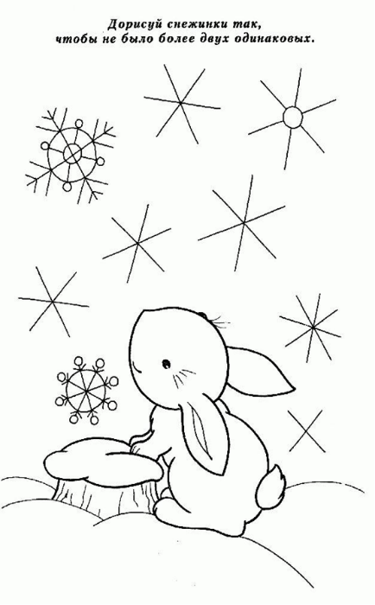
- Снег и лёд имеют различные свойства, но что общего у снега и льда? (Снег и лёд при таянии превращаются в воду).
- Верно. Снег и лёд образуют при таянии воду. А если вода замёрзнет, что она образует? (лёд)
- Где вы видели лёд? (На реке, в луже, сосульки на крыше)
- Можно ли дома увидеть лёд? Как в домашних условиях можно воду превратить в лёд? (Поставить воду в морозильную камеру).
- А когда из воды образуется снег? (Зимой)
Снежинки образуются высоко над землёй, в облаках. Когда их накапливается в облаке очень много, они не могут удержаться высоко в небе и падают на землю.
- Молодцы! Вы очень хорошо поработали сегодня на уроке!

VII. Итог урока
- Какие цели стояли перед вами в начале урока?
- Мы достигли их?
- Назовите основные свойства снега, льда.
- Что такое снег и лёд? (вода)
- Перед вами слова – подсказки. Подведите итог урока, пользуясь этими словами.

VIII. ДЗ – РТ с. 46-47

IX. Рефлексия

У вас в конвертах лежат снежинки разного цвета. Если вам урок понравился, и всё было понятно – возьмите ГОЛУБУЮ снежинку. Если остались вопросы – возьмите ЗЕЛЁНУЮ снежинку, а если вы так и не поняли откуда берётся снег и лёд – КРАСНУЮ снежинку. Присоедините свои снежинки к снежинкам, составляющим платье Зимушки (на доске).

Дети крепят снежинки на доску.

- Скоро Новый год. В этот день происходят чудеса.
- А вы верите в волшебство?
- Чего не хватает на этой волшебной поляне?
- Хлопните в ладоши один раз, и перед вами вырастет ёлка.
- Похожа она на новогоднюю ёлку?
- Хлопните в ладоши два раза (на ёлке появляются разноцветные шары)
- Посмотрите, и Снеговик пришёл к нашей ёлке. А ещё он принёс подарки.

- Опустите правую руку под сиденье стула (под сиденьем конфеты).

- Спасибо вам за активную работу на уроке!

